Einverständniserklärung für das Gruppenagebot „Kochen im Gleis 21“

Interkulturelle Begegnungsstätte, Kinder-Jugendtreff und Jugendmigrationsdienst „Gleis 21“
&
Kinder- und Jugendzentrum „Stellwerk“
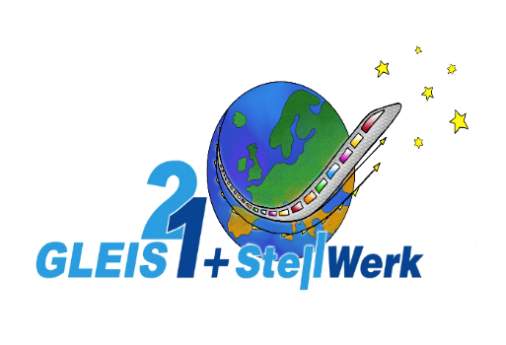
Gleis 21:
Ansprechpartnerin: Christian Klingbeil
Saarlandstr. 2, 23909 Ratzeburg
Tel.: 04541/857 228
E-Mail: cklingbeil@kirche-LL.de
Mobil: 0176 / 311 80 278

Hiermit erlaube ich meinem Kind
Name / Adresse:

an der Gruppe „Kochen im Gleis 21“ teilzunehmen. Es handelt sich um ein Kooperationsprojekt der OGS St. Georgsberg und der offenen und interkulturellen Kinder- und Jugendarbeit Ratzeburg mit den Einrichtungen Gleis 21 und Stellwerk.
Die Mitarbeitenden bieten mittwochs in der Zeit von 14:00 bis 15:45 Uhr ein Kochangebot für Kinder im Alter von 6 bis 12 Jahren an.
Mein Kind wird von einer*m Mitarbeitenden der OGS zum Gleis 21 begleitet.

Mein Kind wird um 15:45 Uhr von den Erziehungsberechtigten am Gleis 21 abgeholt.
Mein Kind darf um 15:45 Uhr selbstständig nach Hause gehen.

Adresse des Angebotes:
Gleis 21
Saarlandstraße 2
23909 Ratzeburg

Dieses Projekt wurde partizipativ über den Kinderrat der OGS St. Georgsberg konzipiert.

Folgende Allergien sind bekannt:
_______________________________________________________

Mein Kind muss regelmäßig folgende Medikamente einnehmen:
_______________________________________________________

Tagsüber sind wir unter folgender Telefonnummer erreichbar:
________________________________________________________

____________________ ______________________________________
Ort, Datum Unterschrift der Erziehungsberechtigten

